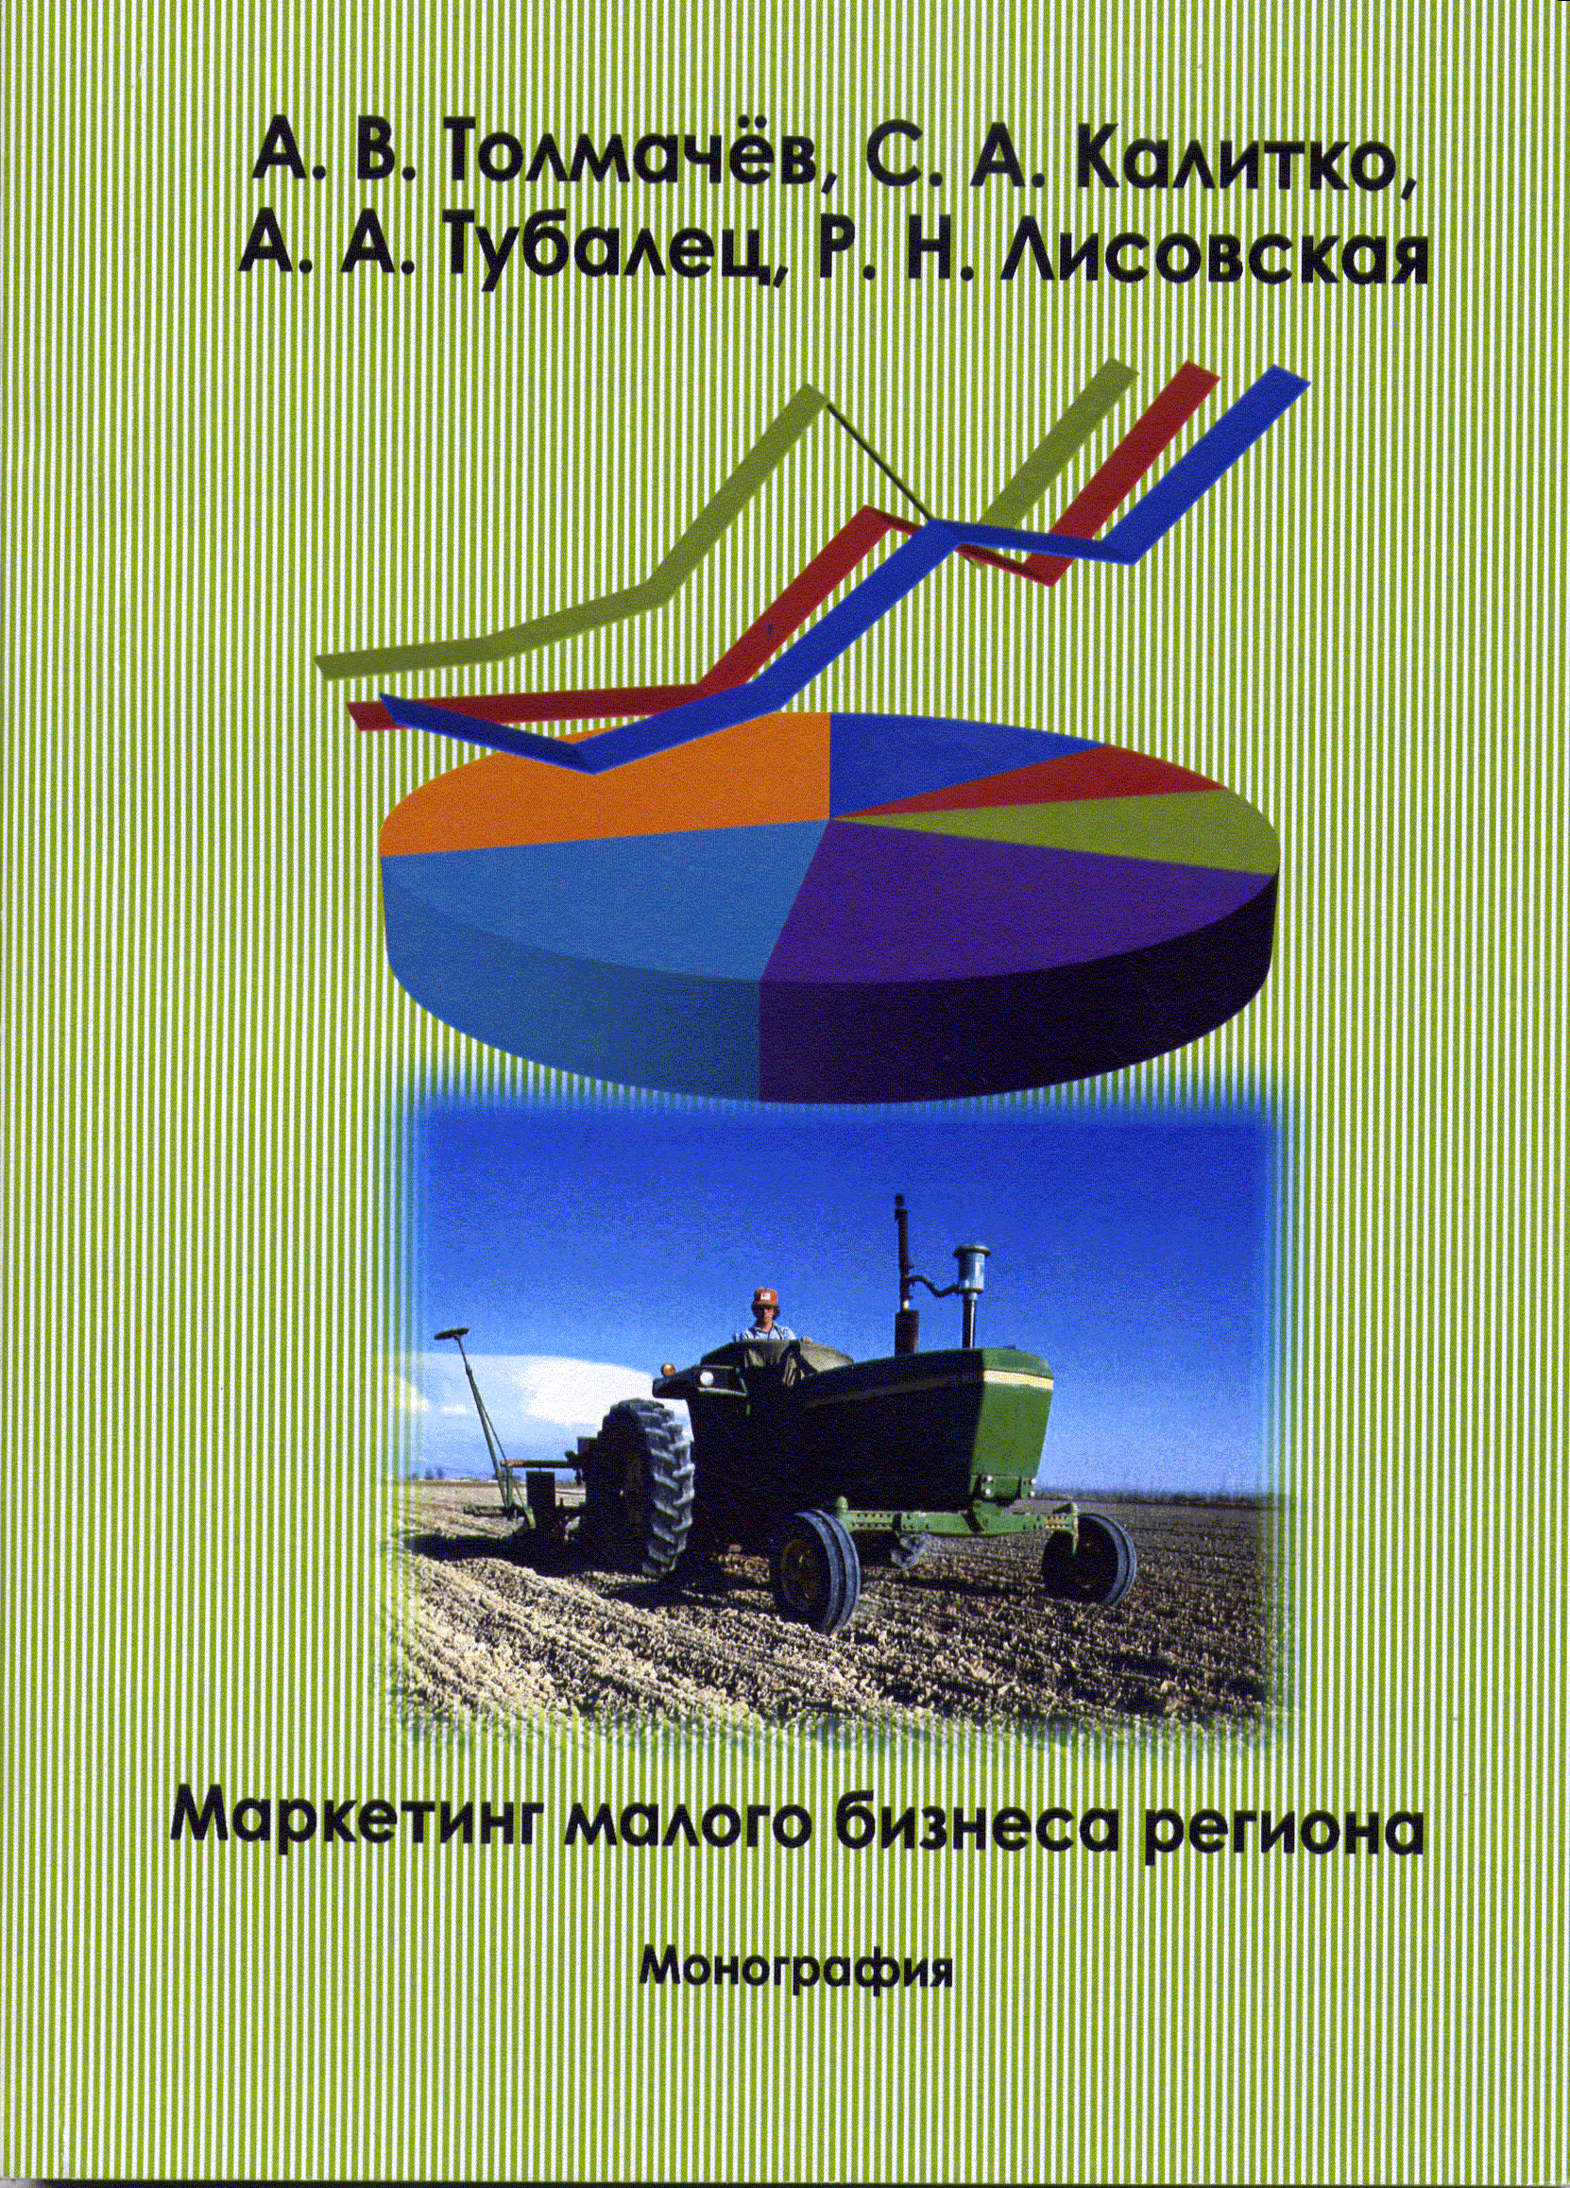

Толмачев А.В., Калитко С.А., Тубалец А.А., Лисовская Р.Н.
Маркетинг малого бизнеса региона. – Краснодар: КубГАУ, 2009.

